浙江利欧水务科技有限公司

2022年社会责任报告

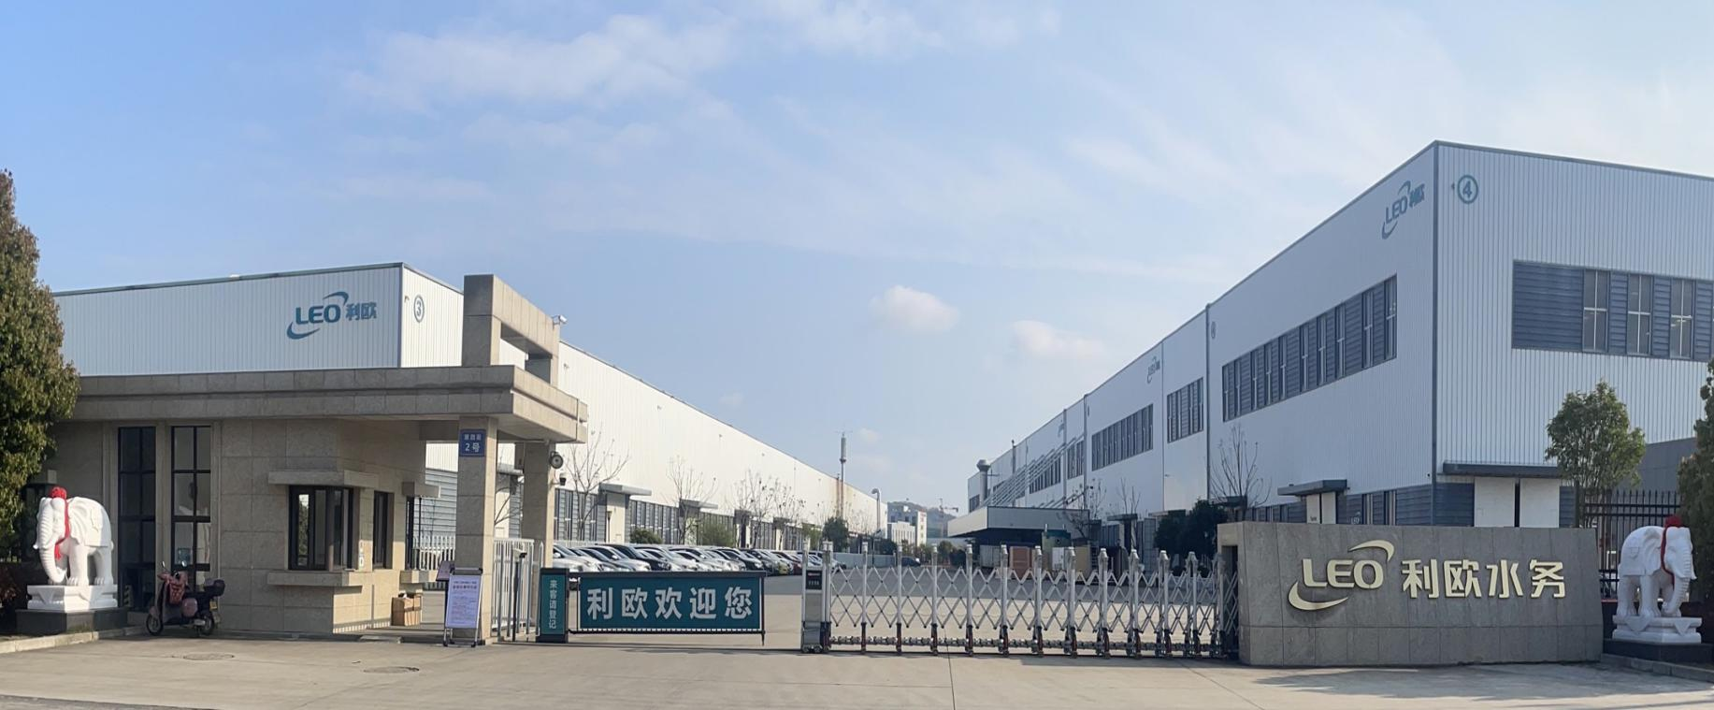

2023年5月

报告简介
报告本着客观、透明、全面的原则，阐述了公司2022年在实现自身发展的同时，积极履行社会责任的具体内容，披露了公司履行经济、环保和社会责任方面的理念、践行和成绩。
编制依据
本报告编制遵循《“浙江制造”评价规范第一部分：通用要求》、《中国企业社会责任报告编写指南（CASS-CSR3.0）》和国家标准《GB/T 36000社会责任指南（2015）》的规定。
时间范围
本报告的2022年或报告期指2022年1月1日至2022年12月31日。
报告的编写和审定
本报告由浙江利欧水务科技有限公司编写，由浙江利欧水务科技有限公司董事长审定。
组织范围
本报告覆盖浙江利欧水务科技有限公司。
报告发布
本报告以电子版形式发布，可在浙江利欧水务科技有限公司官网（https://www.leosw.cn/）查阅与下载。

目录
第一章 关于利欧水务 4
一、公司概况 4
（一）公司简介 4
（二）组织架构 4
（三）发展战略 5
二、 企业治理 6
三、 企业文化 7
四、 2022年度所获荣誉 8
五、 社会责任 8
第二章 安全生产 11
一、组织体系 11
二、安全、健康因素的识别和措施 11
三、安全责任落实 12
第三章 聚焦环境，创造绿色利欧水务 13
一、环保理念 13
二、绿色改造大行动 13
三、积极节能减排 14
第四章 携手员工，共享发展 16
一、员工权益保障 16
二、员工培训和教育 17
三、全心全意关爱员工 18
四、丰富员工业余生活 18
第五章 社会公益 19
一、合法经营，依法纳税 19
二、履行社会责任 21

第一章 关于利欧水务

一、公司概况

（一）公司简介
浙江利欧控股集团有限公司成立于2006年4月21日，主要投资产业有：智慧水务、机械制造、环保设备、房地产开发、金融投资等。浙江利欧水务科技有限公司是由浙江利欧控股集团有限公司投资成立，坐落于美丽的东海之滨浙江温岭市东部上市企业园，是一家集研发、生产、销售、售后运维为一体的国家高新技术企业。专注与楼宇供排水一揽子综合解决方案提供商，产品秉承着“安全、稳定、智能、友好”的研发宗旨创新开发，产品主要涵盖：智慧无负压管网叠压供水设备、管网叠压净水设备、智慧物联供水设备、箱式无负压供水设备、泵房等；
秉承“德勤立事、敏捷得胜、创新求成、共赢致远”的核心价值观，为客户提供高价值的产品，并为所有利益相关者创造价值而努力奋斗。开拓，永不停息！。

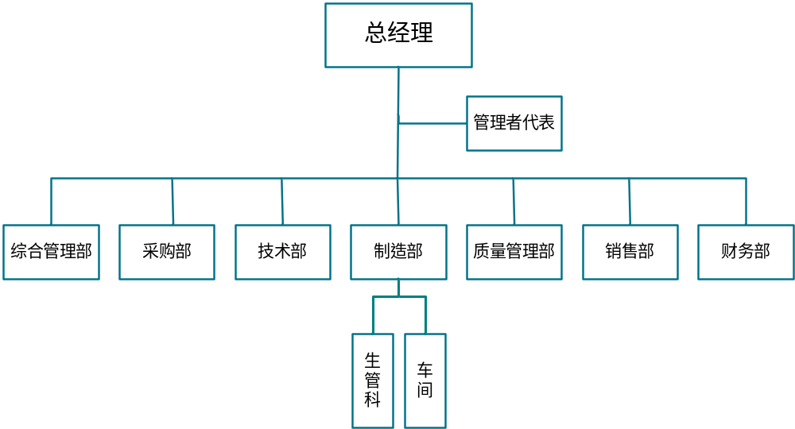
（二）组织架构
图1 组织机构图

（三）发展战略
利欧水务公司根据总战略目标制定了总战略规划，并依据总战略分解的几个子战略目标制定年度经营目标，并落实到各职能部门。
a）总体战略方向和目标
公司将紧跟二次供水行业的最新技术潮流，充分利用公司在技术、质量、品牌和市场方面的优势，加大技术装备投入，扩大现有产品的生产能力，在实现营业收入和净利润继续持续增长的同时，力争将利欧水务打造成国际领先的二次供水品牌，使公司成为在全球市场有较大影响力的二次供水产品生产企业，为全球各地的用户提供更加满意的产品和服务。
作为新一代信息技术与制造业深度融合的产物，工业互联网将加快传统制造业向智能制造的转化进程。因此，公司在紧跟二次供水行业高效、节能、环保发展方向的基础上，优化产品品质、增加产品附加值，努力构建智能制造为主流、工业互联网广泛覆盖的发展格局，实现智能制造由点向整体的提升和转变。
总  体  目  标 |  | 以科学发展观统领全局；
 |  | 合理规划，加强国际合作，拓展二次供、净水等产业，促进产业结构的进一步优化；
 |  | 加强自主创新，加快节能环保产品的开发，提升产品品质和档次，推进产品智能化和系统化；
 |  | 把握市场动态，主动拓展国际市场，强化自营出口，形成利欧水务强势品牌，提高产品市场占有率，培育利欧水务成为国际知名品牌；
 |  | 加强成本监督控制，创建节约型企业，提高经济效益；
 |  | 加强人才的队伍建设，实现企业与人才发展的和谐互动，构建健康、和谐、可持续的企业文化，实现企业的又好又快发展。
 | 主业结构  调整目标 | 发展配套等新产品，并整合净化、控制系统等资源，发展利欧水务智能供水设备统。
 | 产品结构调整目 标 | 按照高效、节能、低噪、智能化等要求持续推进产品结构的优化，通过加强产品性能、能耗检测，降低二次供水噪声，提高产品效率和能耗等级，淘汰低效产品，实现二次供水、配套用节能电机等节能环保产品共同发展的格局，形成产品链的优势，创造规模效益。
 | 企业组织结构调整目标 | 强化经营目标责任管理，制定一级经营目标，在销售部根据不同的业务板块进行销售目标分解；针对不同的产品市场，设定不同的市场销售增长目标并出台相对应的激励方案；在研发条线，继续推行项目经理负责制；针对生产运营管理，在提高生产效率的同时，不断强化成本管控，以生产制造料工成本产出核算各生产管理单位的经营效益。  将一级经营目标进行层层责任分解，划小核算单位，让“目标-效率-成本-效益”的经营管理意识落实到每一个作战单位，根据不同的工作职能与业务板块，出台相对应的考核与激励制度， 让做出业绩的人得到分享，将消耗成本的职能部门进行优化，激活全员二次创业，为公司转型升级提供组织保障。
 | 企业技术进步目标 | 重点新材料管道供水设备、外销渠道款恒压变频供水设备、一体化智能雨污截流井、陶瓷膜净水设备等项目；完成 10个以上重点项目的研发
 | 投资风险控制目标 | 提高风险防范意识，加强项目的可行性研究分析，规范投资决策机制，按相关制度规定要求做好投资项目的票决管理，并对投资项目及时做好监督跟踪。公司资产负债率控制在 55%内。

企业治理
公司一直严格遵守相关国家和地区的法律法规，努力完善企业运营管理体系，按照《公司法》和《公司章程》等治理文件和规定，结合业务发展的需要，规范并明确了股东、董事会的职责和义务，建立健全了公司的内部控制体系。
公司以“以岗定薪、按劳取酬”为原则，实行岗位工资和绩效奖励相结合的薪酬分配方法，建立了考核与工资、奖金、调薪、晋升及培训等机制，为骨干员工和优秀人才提供中长期的激励政策，充分调动了员工的积极性和创造性，不断提高员工的满意度和忠诚度。

企业文化
企业文化是一个企业价值追求和愿景的浓缩，是核心竞争力的灵魂。公司以企业文化为基础，大力塑造和谐、诚信的企业形象，逐步形成具有特色的企业文化体系。
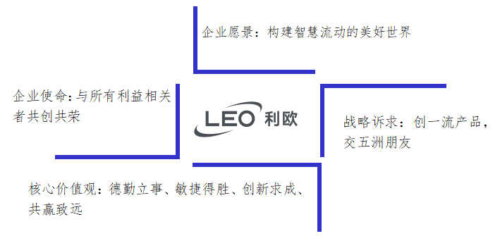
利欧使命、愿景、价值观
使命 | 与所有利益相关者共创共荣
愿景 | 构建智慧流动的美好世界
核心价值观 | 德勤立事、敏捷得胜、创新求成、共赢致远。  德行是我们的立身之本,勤奋是我们的致胜之道。我们与价值链上下游,相关方合作共赢,众行致远。
经营理念 | 用心研究、精心制造、诚心服务、确保客户放心  1）贴近市场，追踪信息，专注了解客户的产品需求，用心钻研、探索和设计出客户青睐的产品。  2）周密细致地关注产品制造的原料、工艺、制程、品控，为客户提供品质可靠、安全环保的产品。  3）客户至上，竭诚服务，利欧始终把客户的需求放在第一位，客户再小的事情，对利欧来说都是大事。  4）只有我们做到用心、精心、诚心这三点，客户才能放心，最终实现双赢。三心换一心，客户、公司都开心。
研发理念 | 快速研发、细心验证、不断完善、永葆领先。  了解客户需求，把握市场脉搏，迅速研发，充分发挥自身优势，集中力量，细心验证、重点突破，不断完善、提升自主研发能力，持续创新，不断提升产品技术含量，打造自主品牌，满足客户及市场的需求。
营销理念 | 营于思，销于行；大市场，细耕作。  营于思：强调的是营销的全盘思维概念，用经营管理的方式进行全局营销；  销于行：强调执行，小事做起；  大市场：要有市场全局观，不仅仅拘泥于一得一失，面对全局市场的胸怀和魄力；  细耕作：面对大市场，从每个客户做起，精细化营销，赢得市场和发展空间。
制造理念 | 高效生产、精细管理。  效益是企业一切工作的出发点和落脚点，是判断工作成效的主要标准。企业和个人的各方面工作都要紧密围绕“效益”这个中心开展，为实现高效生产，个人或企业经营者必须告别粗放式的管理方式，积极开拓、精细管理；“精”体现专业、完美、精密，“细”体现细心、细致，通过精细管理来为企业和个人创造价值和效益。
品质理念 | 品质至上，追求卓越。  质量无小事，是我们对质量的基本态度。质量控制上，坚定不移地追求精细，切实围绕客户需求，把产品做精，把事情做细，把品牌做强。任何与品质发生冲突的工作事项，都将以品质为重。  卓越的品质即是生存发展之本，是公司赢得客户与社会尊重的基础，是构建公司良好声誉的基石。公司把客户的满意作为品质的终极目标。品质至上、追求卓越，打造一流品牌。
人才理念 | 德才兼备、以德为先。  “德”和“才”是企业对人才的双重要求，利欧在对一个人进行评价的时候，始终把“德”当做第一考量的标准。  有德有才，提拔重用；有德无才，培养使用；无德有才，限制使用；无德无才，不可留用。
团队理念 | 团结竞争、分享成功。  企业的成功是团队的成功，不是个人的成功，在工作中需要发扬团队的力量，人多力齐推倒山，众人拾柴火焰高。  要团结还要竞争，时刻保持激情，有压力有动力的去工作。良性竞争，在竞争中互相学习、分享成功，实现双赢。
学习理念 | 学无止境，学以致用；在干中学，在学中干。  通过相互学习并放眼市场来吸取知识和灵感，探寻更新更好的行事方略。  学习工作化，工作学习化。  学习提供创造未来的能量，学习力是公司生命力之根，是组织快速成长的必由之路。我们要向书本学习，向他人学习，向实践学习，向市场学习。
企业精神 | 开拓，永不停息！  利欧像奋发前行的车轮，没有停歇的资本，只有前进的号角。“永不停息”是利欧人顺应时代的脉搏，创造又一个新篇章的宣誓。利欧，是进取的、奋发的，就像拓荒的勇士开辟品牌的疆土。
公司高层领导通过参与文化学习会、组织生活会、管理培训、业务学习、工作协调会等会议及场合，与各部门面对面交流，在制度履行中、在日常工作中率先垂范，向员工、合作伙伴、及其他相关方不断传递公司企业文化。
公司秉承“以顾客为中心，以质量拓市场，以服务争客户，以改进求发展。”的质量方针，专注于二次供水行业领域的深耕细作。随着公司的发展，以顾客为焦点，是利欧水务取得成功的关键因素。公司依据顾客要求，不断改进产品品质，提升产品性能，从而提升了顾客满意度，超越顾客期望，为公司开拓市场与维护客户提供了坚实基础。

2022年度所获荣誉
时间 | 荣誉 | 颁发单位
2022年 | 浙江省科技型中小企业证书 | 浙江省科学技术厅
2022年 | 高新技术企业证书 | 浙江省科学技术厅、浙江省财政厅、国家税务总局浙江省税务局

社会责任
利欧水务积极探索和实践社会责任管理，把社会责任管理体系融入公司战略、企业文化和日常运营，坚持负责任地对待利益相关方，不断推动企业与社会、环境的和谐发展，致力实现社会价值最大化和可持续发展。
利欧水务承诺遵守企业社会责任行为守则和当地法律法规以及与本公司签署的各项规章等承诺。本公司愿意肩负社会责任，贯彻始终，若对社会责任有违背的地方，不断改善，并透过适当的渠道，对公众公开。
本公司现向各界郑重承诺：
1、公司遵守国家劳动法规、环保法规及相关法规。
2、禁止使用童工和强迫劳动，不接受任何用童工、囚工或强迫劳工的供应商或分包商。
3、所有员工一视同仁，不拘性别、不拘种族、不拘宗教、不拘社会归属，反对歧视。尊重员工的基本人权，禁止任何形式的侮辱人格行为。
4、提供安全卫生的工作和生活条件，确保员工的健康与安全。
5、推动劳资合作，尊重员工的结社自由和集体谈判权。
6、合理安排生产计划，合理安排工人的工作时间和休息休假。
7、提供合理的工资福利，符合法律法规的相关规定。
8、持续改善工作条件和员工福利。
9、节能减排，保护环境，共建和谐，造福社会。
同时，公司结合自身业务和运营特点，通过科学的方法进行利益相关方识别，不断加强沟通交流，了解各方在社会责任领域的诉求，并用社会责任实践积极回应和满足各个利益相关方关注的议题，促进利益相关方参与，积极构建和谐共赢的利益相关方关系。
利益相关方 | 要求与期望 | 沟通方式
政府 | 依法合规运营；  遵守商业道德；  保障安全生产平稳运营；  积极带动就业 | 遵守各项法律法规、依法纳税；  配合开展社会治理工作；  强化安全生产管理；  积极创造就业机会
员工 | 保障合法权益；  提供职业健康安全保障；  提供职业发展与晋升通道；  舒适的工休环境 | 符合各项国家相关法规；  提供健康安全的工作环境及应知应会培训；  提供专业化、个性化的职业培训与晋升通道；
客户 | 诚信经营；  提供质量可靠的产品；  提供优质的服务 | 诚实守信服务客户；  提供满足客户需求与期望的产品和服务；  设立客服专线
合作伙伴 | 遵守商业道德；  公平竞争；  公平、公正、公开采供；  提供相关辅导与支持 | 开展负责人的采购工作；  开展供应链合作
环境 | 落实国内外节能减排政策、法规；  实现绿色管理与绿色运营；  保护生态环境 | 建立公司绿色管理组织体系；  全面开展节能减排工作；  开展绿色设计、绿色制造、绿色服务工作；  实施绿色办公；  实践绿色公益
社会和公众 | 支持社会公益事业 | 开展志愿者行动；  参与慈善事业，积极投身公益事业

第二章 安全生产
安全生产、安全管理是利欧水务生存和发展的基础，是利欧水务首要的社会责任，给员工创造舒适安全的工作环境也是利益相关方最为关注的议题。对于安全，利欧水务始终保持“如履薄冰” 的心态，严守“预防为主、安全第一、以人为本、全员参与、持续改进、员工安康”工作理念。坚持“安全永无止境，每天从零开始”原则，将安全观传递至员工及利益相关方，以实现“零事故”的安全目标。

一、组织体系
利欧水务已建立较为完善的安全管理体系，覆盖了生产、业务和管理等各领域。环安科是安全管理和安全监察的职能部门，安全管理的责任主体是各厂区（部门）的负责人，员工为本岗位安全直接责任人。

二、安全、健康因素的识别和措施
为确保环境和职业健康安全，专项制定了《环境因素、危险源识别、评价和更新程序》，目前对我公司所有的危险化学物品，制作《MSDS安全周知卡》并张贴在现场。在危险因素辨识与风险评价中，识别出生产过程、日常办公、消防活动的危险因素，按事故或危险事件发生的可能性、暴露于危险环境的频率、事故可能发生的后果以及风险等级划分进行辨识和控制。
此外，制定了一系列安全生产管理标准，从制度上保证安全生产。如《安全生产责任制》、《安全投入保障制度》、《安全教育制度》、《消防安全管理》、《危险作业安全管理制度》、《安全生产奖惩制度》等，切实做到安全工作有章可循。
利欧水务还非常注重保安队伍素质建设，配置各种防卫器材，定期召开安保会议，对安保队伍进行军事队列训练，强化安保的纪律意识，树立良好的安保形象使其真正做到“令行禁止”为确保厂区安全稳定起到了不可估量的作用。

三、安全责任落实
实行安全生产责任制：年初签订安全生产责任书，从公司与各部门、车间、班组签订安全生产责任制，真正做到了责任到部门、责任到岗位、责任到人，落实各部门安全生产责任，制定各部门、车间及班组安全生产标准，明确奖惩措施。
建立安全台账管理：加强安全管理基础工作，切实做到各级安全责任制落实和可追溯性；
三级安全教育培训：对新招收的员工进行公司级、车间级和班组级安全培训，切实落实三级安全教育培训。
施工安全管理：切实落实外来施工安全管理，和施工方签署《施工安全协议》，明确双方安全职责。
安全月活动：（1）开展“排除隐患大行动”活动；（2）员工安全生产教育；组织观看安全生产、消防安全事故案例电影；（3）举办火灾事故应急逃生演练。

聚焦环境，创造绿色利欧水务
环境保护，关系到人类未来和发展。利欧水务始终坚持节能减排的生产目标，将履行环境责任的理念贯穿于管理层和全体员工。

一、环保理念
“绿水青山就是金山银山”，为促进与环境协调发展，做好企业环境保护工作，履行环保义务，利欧水务有严格执行中国政府节能减排综合治理的各项政策，主动采取措施提高能源利用效率，减少温室气体排放，以实际行动为保护环境、促进生态平衡、实现人类可持续发展贡献力量。
具体措施如下：
1、成立环保管理小组，促进和管理一切环保减排的目标和政策。
2、生产运作时，对环境的伤害和风险减至最低。
3、在主要的环节中减少对能源、原料、水等的消耗。
4、确定遵守所有相关的法律要求。
5、提供给客户和第三方的环保和减碳排放的信心。
6、提高所有员工对环保和减排的学习重视。
7、最大化有效地使用所有资源。
8、建立一个良好的、有责任的环保形象企业。

二、绿色改造大行动
公司贯彻国家《环境保护法》、《安全生产法》、《职业病防治法》等相关法律法规，根据环境、职业健康安全管理体系的要求，以危险、有害因素和环境因素识别评价为基础，注重科学性、规范性和系统性，制定了目标指标及管理方案、管理标准、应急预案以及绩效评估与改进等管理体系，把安全、环保、职业健康以及其他方面的管理有机地结合起来，形成系统的长效管理机制，有效控制产品安全、环境影响和职业健康安全风险。公司从建设立项到正式生产运行，严格遵守环境保护“三同时”，全面考虑“三废”排放问题，建设和配备完善的污水处理、废气排放、噪声治理等设施。
经有关部门监测，公司污染物的排放指标均达到相应环境保护标准。
公共责任方面的控制和改进措施
关键过程 | 主要因素 | 主要控制/改进措施
环境  保护 | 废水 | 1、建立环保组织网络，完善环境保护管理制度，定期组织环保培训；  2、严格执行法律法规要求，控制各项指标在法律法规允许的氛围之内；  3、开展环境因素识别评价，对重要环境因素确定管控措施；  4、定期进行监测；  5、生活污水纳入城市管道，安装除尘装置
环境  保护 | 废气
环境  保护 | 厂界噪声
环境  保护 | 危险固废
节能  降耗 | 能耗 | 通过设备改造、严格控制能耗并作为考核指标，日常检查。
安全  生产 | 工伤和火灾事故 | 1、建立安全管理组织网络，层层签订安全责任书，落实安全责任；  2、开展危险源辨识和风险评价活动，组织开展各类隐患排查治理活动。以重点项目的方式推进重大安全隐患整改；  3、加强安全教育培训和职业技能培训；  4、加大安全检查和隐患排查整改力度；
职业  健康 | 噪音 | 督促职工按要求佩戴好耳塞。
职业  健康 | 有害气体 | 督促职工按要求佩戴好防尘口罩。

三、积极节能减排
1、设施改造、节能降耗
具体措施有：制定节能降耗计划，并按计划推进实施，定期进行评估。
每月汇总能资源使用情况，每季度对能资源使用状况进行综合分析并形成报告，针对指标异常现象，督促相关单位制定整改措施，并监督落实实施。
2、提高员工环保意识、积极共筑碧水蓝天
公司积极邀请专家莅临公司对员工进行环保、安全培训，对国家、地方的环境政策进行宣传讲解，使员工能充分认识到自己的行为和国家建设大局及公司的发展运营息息相关，加强正面宣传和引导。对于车间漏油，以往员工只顾产量，不顾环境被污染，在董事长循循善诱下，对于已加工好的产品员工愿意多些停留，等产品表面不漏油时才会转移至下一道工序，减少转序过程中造成的污染。在全体员工的努力下，集思广益，通过技术创新把环保、节能减排做地更好，创建真正的绿色花园式工厂。
同时，将节能减排和环境保护工作融入公司日常的发展中，将节水、节电、节油、减排作为控制重点，扎实做好相关工作。大力开展群众性的节能科普活动，做好舆论宣传，营造良好氛围。在办公楼及宿舍更换安装节能灯具、节水阀门，在楼道走廊安装声控灯，实现了节约用电和节约用水；办公用品领用遵循“能俭不奢”、“能用不换”、“能修不买”的原则，实现了降低企业成本；尽量采用OA系统办公，优先采购节能产品，对纸张做到双面打印，废纸利用，避免不必要的浪费，打印机、复印机的墨粉用完后，重新灌装，做到了节约纸张和耗材；在公司职工食堂限制使用塑料购物袋，坚决不使用一次性筷子和餐盒，做到了减少浪费；加强车辆管理，实行“一车一卡”定点加油制度，对车辆做到勤检查、勤保养，确保在最佳状态行驶，用车采用派车单的方式，防止出现无令出车的现象，出车前尽量做到统筹安排，提前计划好最佳行车路线，做到了减少能耗；办公楼打扫卫生等产生的废水充分利用，如二次利用或浇灌绿地。

第四章 携手员工，共享发展
公司一直以来十分注重劳动用工、劳动合同管理、劳动保障、社会保险等各项工作，在认真贯彻落实国家政策，推动各项工作稳步向前的同时，通过扩大员工福利惠及范围，增加服务员工、造福员工等诸多活动，营造了新型和谐的劳动氛围和安全有保障的劳动环境，最大程度的确保了员工的合法权益。

一、员工权益保障
1、保障员工薪资权益
制定发布员工晋升管理制度、奖惩、绩效、薪酬、福利等与员工相关的制度、流程。每月按时发放工资，同时对行业内外薪资情况进行分析与对比，做好内部薪资水平的均衡性与外部的竞争性，建立工资集体协商机制、增长机制、年度调薪方案。
2、保障员工福利权益
利欧水务以人为本，关怀员工，严格遵循《劳动法》、《工会法》等法律法规保障员工的合法权益。全面推行法定福利：养老、失业、医疗、工伤及生育五大社会保险，同时增设利欧水务个性化福利，并不断推陈出新。
3、保障员工参与权益
公司依法建立健全了员工代表大会制度，设立工会等组织，尊重员工的知情权、参与权、表达权和监督权，切实维护员工各项合法权益。
(1）公司坚持员工代表大会、厂务公开、突出平等协商、集体合同等企业民主管理制度，提升了员工与企业“荣辱与共”的主人翁精神。
(2) 完善厂务公开，建立健全招投标制度。企业改制以后，我公司逐渐形成了招投标制度的个性与特色，公司规定：凡是基本建设、维修项目、设备引进、一次性采购额在5000元以上的物资一律货比三家，才能定下合作方。对公司各项重大问题采取不同形式、不同层面的公开，消除暗箱操作的做法，加强了党风廉政建设，进一步提高了企业管理水平。
- 健全员工代表大会制度。公司支持每年一次召开员工代表大会让员工积极参与企业管理，加强企业民主管理，提高企业凝聚力，着力营造“利欧水务”独到企业文化。此外，凡提交公司董事会决策的企业重大问题，先经员工代表大会讨论，使方案更加完整、更有群众基础。公司将企业发展目标、核心竞争力、员工切身利益等问题都向大会报告，并赋予员工代表对公司重大问题的知情权、参与权、建议权、监督权和民主评议权。

二、员工培训和教育
公司本着“以人为本”的原则，以“一流的公司培养一流的员工，一流的员工创造一流的公司”为目标，通过请进来、走出去等培训方式，提高员工的思想教育和业务技能。
1、识别教育与培训需求并制定教育培训计划
公司通过发放《培训需求调查表》的方式进行培训调查，并在调查培训需求的基础上，结合公司发展规划与绩效差距，对各部门及其成员的知识、技能等方面进行分析，从而确定培训的必要性及培训的内容。办公室于每年年初制定公司当年的《年度培训计划》，明确培训目的、时间、地点、对象、内容、方式、费用预算、考核方式等具体要求，经相关部门负责人会签，董事长批准后实施。
2、积极提供教育培训实施
公司设有利欧水务大讲堂、员工培训中心，便于总经理给高层讲课、高层给中层讲课以及车间主任给员工讲课。2022年，厂内培训累计达上几十次，外派培训学习、技术交流20余次，旨在增强员工的整体素质和技术水平，并请专家来公司现场指导，实现理论和实践相结合，促进员工消化吸收。

三、全心全意关爱员工
公司坚持以人为本的发展理念，认真落实国家政策，与职工签订劳动合同率达到100%，并为所有职工办理五险，参保率100%。公司有职工食堂，实行餐补制度，为外地员工及其家属免费提供设施齐全的员工宿舍，还为职工提供图书阅览室、健身房、篮球场等文体活动场所。三八妇女节，节日礼物、特殊工作岗位免费给员健康体检，带薪年假、对优秀员工奖励礼品等。公司还对全员职工过生日时送蛋糕卷，对春节回家的员工交通工具，实行来回补助。
另外，公司积极倾听员工的心声，解决员工工作和生活中的实际问题和困难。董事长特意设置了热线电话和信箱，及时倾听广大员工的心声，了解员工支持和保障措施的效果，进一步解决员工工作和生活中的实际问题和困难；对于具名的员工申诉，公司开通了畅通的员工申诉管理通道。无论是建议还是意见，对于各级人员的信息都进行详细的反馈，让员工了解到公司关注员工的想法，公司重视员工的想法。公司每年进行员工满意度调查和统计，结合员工流失率、抱怨率、缺勤率、生产效率等指标，评价、分析找出改进的机会，由行政部制定改善员工满意度的措施和方案，工会组织和全体员工进行监督检查，以此积极维护员工权益，不断提高员工的满意度和工作积极性。从2022年调查结果看来，员工满意度较高。

四、丰富员工业余生活
为丰富员工业余生活，增强企业文化的感召力和员工队伍的凝聚力，在行政部的带领下，组织各类活动，如团队聚餐、旅游、党建活动、拓展等。
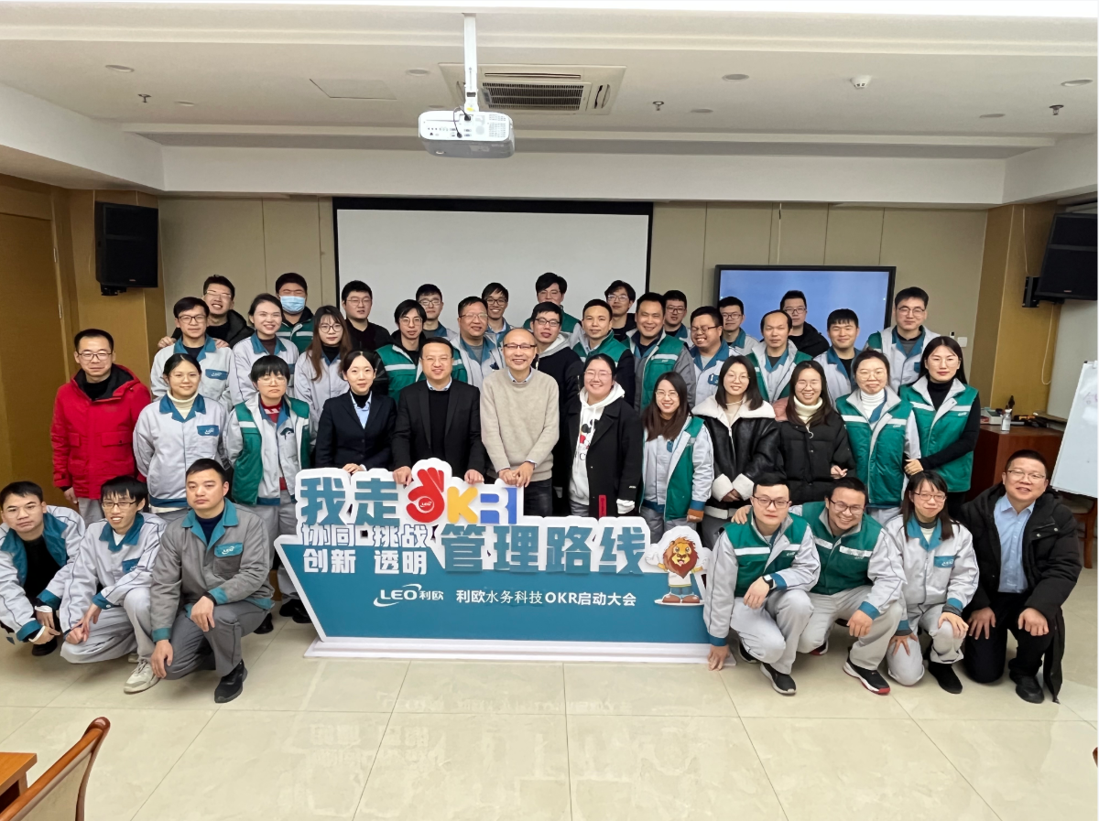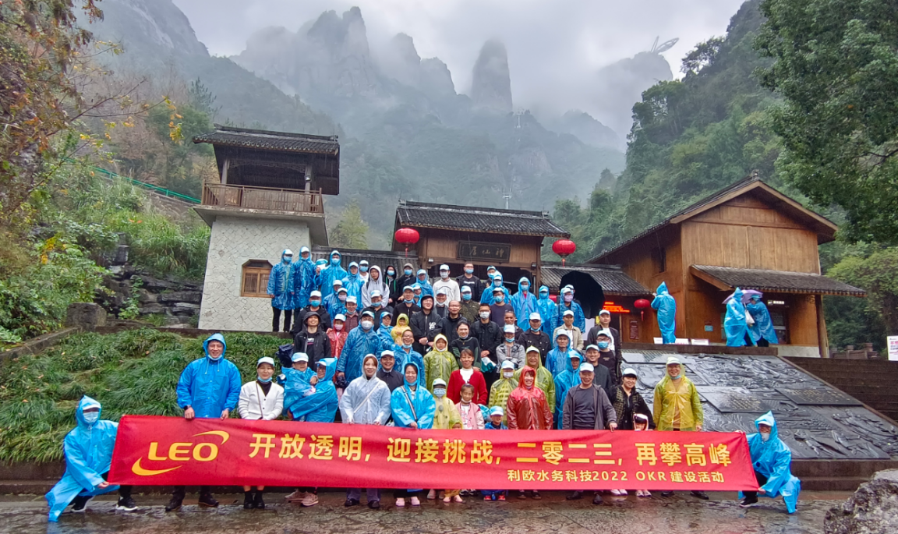

第五章 社会公益

一、合法经营，依法纳税
1、组织管理责任
利欧水务按照《公司法》明确了董事会是公司的权利机构。公司明确规定了董事会、管理层等各级权力机构的审批权限，实行岗位责任制，明确了组织行为的管理者责任、财务责任，确保内外部审计的独立性。
为保护股东和受益者利益，利欧水务由董事会负责对公司高级管理人员职权行使、重大投资、财务收资和经济活动等组织行为进行监督、审计，保证公司活动的合法性、规范性、有效性。
2、落实财务责任，确保资产保值增值
公司依据国家会计准则以及相关法律法规要求，建立相关管理制度。公司按照董事会要求建立了全面的财务报表体系，按月编制和上报各类财务会计报表。对公司重大投资决策和经营活动进行财务分析，规避公司经营风险。
根据公司相关财务管理制度，公司完善内控制度，强化内部制约制度，所有业务均须由经办人注明事由，部门负责人审核和董事长审批，以确认其真实性和合法性，财务部严格把关。公司各类费用支出严格按规定权限进行审批。对重大项目建设资金支出，按项目实施计划和工程进度，由项目执行负责人审核，董事长签署确认意见，财务部门严格把关。
3、经营管理的透明性及信息披露政策
公司能够严格按照《公司法》等有关规定，法律、法规和规范性文件的要求，自觉履行经营管理的透明性和信息披露的义务。
公司领导强调内部经营公平、公开，实现透明化管理。经公司高层研讨的内部经营管理决策会以经营会、部门例会等形式告知员工；对外，公司通过网站将披露的公司政策和经营成果告知相关方，并将每年度产值和销售收入及时、准备的上报区统计局。
职工代表大会制度：凡是与员工切身利益有关的制度，都需提交职代会审议通过才能执行；
厂务公开制度：实行厂务公开，建立广泛的信息沟通渠道，让员工及时了解企业的战略发展与经营决策信息。
党员民主听证制度：通过党员、党组织参与事关企业发展、事关职工利益等重大的决策，进一步实现企业决策的民主化和科学化，为企业的发展提供强大的动力。
4、内、外部审计的独立性
公司聘请专业机构进行外部审计并出具审计报告，以保证公司的会计报表符合国家的《企业会计准则》和《企业会计制度》，公允地反映公司的财务状况，经营成果和现金流量。
公司在内部审计上设立了内审考核小组，负责对公司各高级管理人员职权行使、重大投资、财务收资和经济活动等组织行为进行监督、审计。
5、股东及其他相关方利益的保护
A.股东利益的保护
为有效保护股东利益，由董事会负责对公司各高级管理人员职权行使、重大投资、财务收资和经济活动等组织行为进行监督、审计，保证公司活动的合法性、规范性、有效性。同时专门制定了《公司章程》、《股东会议事规则》、《董事会议事规则》等制度，充分确保公司股东利益得到保护。
B.其他相关方利益的保护
公司本着“诚信、共赢”的精神，和供应商、客户等相关方进行友好协商合作，严格履行合同。
公司注重保护员工权益，发挥工会的作用，支持工会维护员工合法权益，妥善处理内部员工各类投诉事项。
公司把依法纳税、环境保护、安全生产等社会责任项目都纳入公司年度目标，责任到人。

二、履行社会责任
多年来利欧水务在做大、做强企业的同时，始终不忘自身的社会责任，热心公益事业。自成立以来，深入贯彻落实“三个代表”和科学发展观思想，落实《全民道德纲要》，公司围绕战略目标，根据行业特点、地域实际，确立捐资助学、公益环保、扶贫济困作为公司重点支持领域。成立了由高层领导挂帅的公益计划实施组织体系，明确了工会、综合行政部等部门在公益支持领域的相关职责，把公益支持纳入年度全面预算，年底对执行情况进行检查。目前已累计向社会捐款捐物达 50 多万元，用于抗震救灾、扶贫济困，支持教育、慈善、环保等事业。

